操作系统上机

实 验 报 告

成绩

教 师： 李晓
2021 年 5 月 14 日

班 级： 01
学 号：
姓 名：
实验地点： EⅢ 207
实验时间： 14:00 -- 18:00
实验三 信号通信
1.实验目的
利用信号通信机制在父子进程及兄弟进程之间进行通信。

2.实验软硬件环境
Dev-C++
Windows10 操作系统

3.实验内容

父进程创建一个有名事件，由子进程发送事件信号，父进程获取事件信号后进行相应的处理。

4.实验程序及分析
//cmd.cpp
#include <stdio.h>
#include <windows.h>
#include <process.h>

int main() {
HANDLE p;
char name[] = {"tql"};
p = CreateEvent(NULL, false, false, name);
STARTUPINFO si;
ZeroMemory(&si, sizeof(si));
si.cb = sizeof(STARTUPINFO);
PROCESS_INFORMATION pi;
BOOL b = CreateProcess("C:\\Users\\Administrator\\Desktop\\OSexp3\\child.exe", NULL, NULL, NULL, FALSE, //创建进程
CREATE_NEW_CONSOLE,
NULL, NULL, &si, &pi);
if (!b) { //创建失败报错
printf("Failed to create process!");
return 0;
}
printf("Wait for event.\n");
DWORD s;
s = WaitForSingleObject(p, 5000); //等待获取信号状态
if (s == WAIT_TIMEOUT) { //等待超时报错
printf("Failed to wait for the signal!");
return 1;
}
printf("Get the event.\n"); //信号激活
printf("Press any key to continue.");
getchar();

return 0;
}

//child.cpp
#include <stdio.h>
#include <windows.h>
#include <process.h>

int main() {
char c;
HANDLE p;
p = OpenEvent( EVENT_ALL_ACCESS, FALSE, "tql" ); //获取主进程事件句柄
Sleep(1000);
printf("Signal the event to Parent?[y\\n]\n");
scanf("%c", &c);
if (c == 'y') //激活信号
SetEvent(p);
else //设置信号为未激活状态
ResetEvent(p);
Sleep(1000);

return 0;
}

5. 实验截图说明及分析
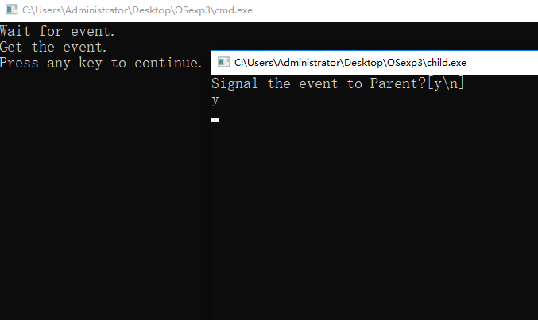
主进程创建事件，并创建子进程，子进程执行时通过OpenEvent()函数获取主进程事件句柄，并将信号置于激活状态，主进程等待信号，得到信号激活状态后输出Get the event，完成进程通信。

6. 实验心得体会
通过本次实验，我熟悉了进程通信机制以及事件相关函数以及具体操作，了解了系统运行时主进程和子进程间的通信方式，熟悉了 CreateEvent() 、OpenEvent()、SetEvent()、ResetEvent()等函数的参数、返回值、使用场景以及应用方法，对操作系统如何进行进程通信有了初步了解。

